等腰三角形（提高）
责编：赵炜
【学习目标】
1. 掌握等腰三角形，等边三角形的性质，并能利用它证明两个角相等、两条线段相等以及两条直线垂直．
2. 掌握等腰三角形，等边三角形的判定定理．
3. 熟练运用等腰三角形，等边三角形的判定定理与性质定理进行推理和计算．
【要点梳理】
要点一、等腰三角形
1.等腰三角形的定义
有两条边相等的三角形，叫做等腰三角形，其中相等的两条边叫做腰，另一边叫做底，两腰所夹的角叫做顶角，底边与腰的夹角叫做底角.
如图所示，在△ABC中，AB＝AC，则它叫等腰三角形，其中AB、AC为腰，BC为底边,∠A是顶角，∠B、∠C是底角．
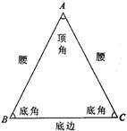
要点诠释：等腰直角三角形的两个底角相等，且都等于45°.等腰三角形的底角只能为锐角，不能为钝角（或直角），但顶角可为钝角（或直角）.
∠A＝180°－2∠B，∠B＝∠C＝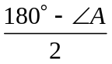 .
2.等腰三角形的性质
性质1：等腰三角形的两个底角相等（简称“等边对等角”）．
性质2：等腰三角形的顶角平分线、底边上的高、底边上的中线互相重合（简称“三线合一”）．
3.等腰三角形的性质的作用
性质1证明同一个三角形中的两角相等.是证明角相等的一个重要依据．
性质2用来证明线段相等，角相等，垂直关系等．
4.等腰三角形是轴对称图形
等腰三角形底边上的高（顶角平分线或底边上的中线）所在直线是它的对称轴，通常情况只有一条对称轴．
5.等腰三角形的判定
如果一个三角形中有两个角相等，那么这两个角所对的边也相等（简称“等角对等边”）.
要点诠释：等腰三角形的判定是证明两条线段相等的重要定理，是将三角形中的角的相等关系转化为边的相等关系的重要依据.等腰三角形的性质定理和判定定理是互逆定理.
要点二、等边三角形
1.等边三角形定义：
三边都相等的三角形叫等边三角形.
要点诠释：由定义可知，等边三角形是一种特殊的等腰三角形．也就是说等腰三角形包
括等边三角形．
2.等边三角形的性质：
等边三角形三个内角都相等，并且每一个内角都等于60°.
3.等边三角形的判定：
（1）三条边都相等的三角形是等边三角形；
（2）三个角都相等的三角形是等边三角形；
（3）有一个角是60°的等腰三角形是等边三角形．
【典型例题】
类型一、等腰三角形中的分类讨论
1、等腰三角形一腰上的高与另一腰的夹角为30°，则顶角的度数为( )．
A．60° B．120° C．60°或150° D．60°或120°
【答案】D；
【解析】由等腰三角形的性质与三角形的内角和定理可知，等腰三角形的顶角可以是锐角、直角、钝角，然而题目没说是什么三角形，所以分类讨论，画出图形再作答．
(1)顶角为锐角如图①，按题意顶角的度数为60°；
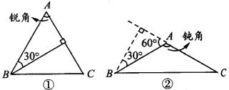
(2)顶角为直角，一腰上的高是另一腰，夹角为0°不符合题意；
(3)顶角为钝角如图②，则顶角度数为120°，故此题应选D．
【总结升华】这是等腰三角形按顶角分类问题，对于等腰三角形按顶角分：等腰锐角三角形、等腰直角三角形和等腰钝角三角形，故解此题按分类画出相应的图形再作答.
举一反三：
【变式】已知等腰三角形的周长为13，一边长为3，求其余各边．
【答案】
解：(1)3为腰长时，则另一腰长也为3，底边长＝13－3－3＝7；
(2)3为底边长时，则两个腰长的和＝13－3＝10，则一腰长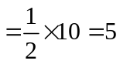．
这样得两组：①3，3，7 ②5，5，3．
而由构成三角形的条件：两边之和大于第三边可知：3＋3＜7，故不能组成三角形，应舍去．
∴ 等腰三角形的周长为13，一边长为3，其余各边长为5，5．
类型二、等腰三角形的操作题
2、根据给出的下列两种情况，请用直尺和圆规找到一条直线，把△ABC恰好分割成两个等腰三角形（不写做法，但需保留作图痕迹，在图中标注分割后的角度）；并根据每种情况分别猜想：∠A与∠B有怎样的数量关系时才能完成以上作图？
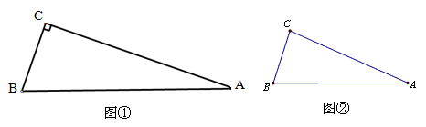
（1）如图①△ABC中，∠C＝90°，∠A＝24°；猜想：
（2）如图②△ABC中，∠C＝84°，∠A＝24°；猜想：
【思路点拨】在等腰三角形中，“等边对等角”与“等角对等边”，本题应从角度入手进行考虑.
【答案与解析】
（1）作图：
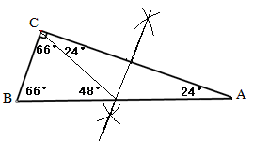
猜想：∠A＋∠B＝90°，
（2）作图：
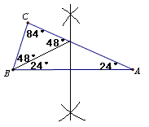
猜想：∠B＝3∠A.
【总结升华】对图形进行分割是近年来出现的一类新题型，主要考查对基础知识的掌握情况以及动手实践能力，本类题目的答案有时不唯一.
举一反三：
【变式】直角三角形纸片ABC中，∠ACB＝90°，AC≤BC，如图，将纸片沿某条直线折叠，使点A落在直角边BC上，记落点为D，设折痕与AB、AC边分别交于点E、F，
探究：如果折叠后的△CDF与△BDE均为等腰三角形，那么纸片中的∠B的度数是多少？写出你的计算过程，并画出符合条件的折叠后的图形．
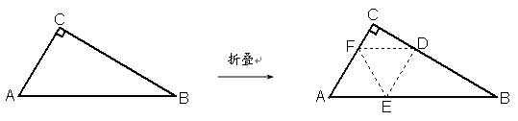
【答案】
解：若△CDF是等腰三角形，则一定是等腰直角三角形.
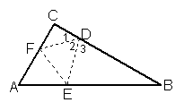
设∠B为度 ∠1＝45°，∠2＝∠A＝90°－
①当BD＝BE时
∠3＝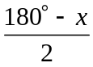 ，
45°＋90°－＋＝180°，
＝30° .
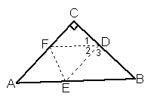
②经计算ED＝EB不成立.
③当DE＝DB时
∠3＝180°－2
45°＋90°－＋180°－2＝180°，
＝45°.
综上所述，∠B＝30°或45°.

类型三、等腰三角形性质判定综合应用
3、（2015春•威海期末）如图，△ABC中，∠BAC=90°，AB=AC，AD⊥BC，垂足是D，AE平分∠BAD，交BC于点E，EH⊥AB，垂足是H．在AB上取一点M，使BM=2DE，连接ME．求证：ME⊥BC．
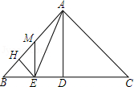
【思路点拨】根据EH⊥AB于H，得到△BEH是等腰直角三角形，然后求出HE=BH，再根据角平分线上的点到角的两边距离相等可得DE=HE，然后求出HE=HM，从而得到△HEM是等腰直角三角形，再根据等腰直角三角形的性质求解即可．
【答案与解析】
证明：∵∠BAC=90°，AB=AC，
∴∠B=∠C=45°，
∵EH⊥AB于H，
∴△BEH是等腰直角三角形，
∴HE=BH，∠BEH=45°，
∵AE平分∠BAD，AD⊥BC，
∴DE=HE，
∴DE=BH=HE，
∵BM=2DE，
∴HE=HM，
∴△HEM是等腰直角三角形，
∴∠MEH=45°，
∴∠BEM=45°+45°=90°，
∴ME⊥BC．
【总结升华】本题考查等腰直角三角形的判定与性质，角平分线上的点到角的两边距离相等的性质，熟记性质并证明出等腰直角三角形是解题的关键．
举一反三：
【变式】如图，已知AD是△ABC的中线，BE交AC于E，交AD于F，且AE＝EF．
求证：AC＝BF．
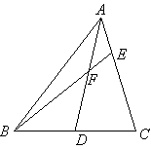
【答案】
证明：延长AD至点G，使DG＝AD，连接BG.
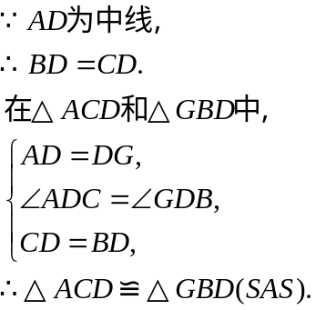
A
B
C
D
E
F
G
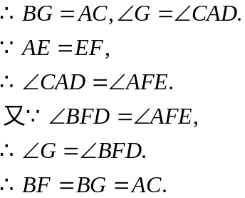

类型四、等边三角形
4、已知：如图，B、C、E三点共线，，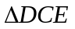都是等边三角形，连结AE、BD分别交CD、AC于N、M，连结MN.
求证：AE＝BD，MN∥BE.
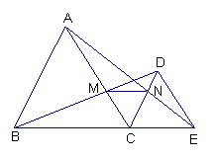
【答案与解析】
证明：，都是等边三角形
∴BC＝AC，CE＝CD，∠1＝∠3＝60°
∠1＋∠2＋∠3＝180°
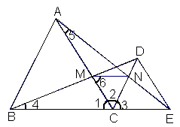
∴∠2＝60°∴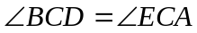
在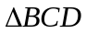和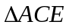中
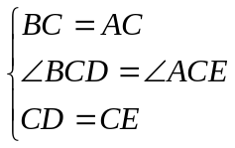（已证）
∴△BCD≌△ACE （SAS）
∴BD＝AE（全等三角形对应边相等）
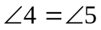（全等三角形对应角相等）
在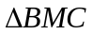和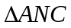中
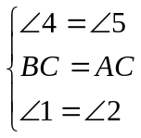（已证）
∴△BMC≌△ANC（ASA）
∴MC＝NC（全等三角形对应边相等）
∵∠2＝60°
∴△MCN是等边三角形（有一个角为60°的等腰三角形是等边三角形）
∴∠6＝60°，∴∠6＝∠1
∴MN∥BE（内错角相等，两直线平行）
【总结升华】本题应从等边三角形的性质出发，利用三角形全等证明AE＝BD；为证明MN∥BE，可先证明△MNC为等边三角形，再利用角去转化证明.
举一反三：
【变式】（2015春•鄄城）如图，AB=AC=AD=4cm，DB=DC，若∠ABC为60度，则BE为 ，∠ABD= °．
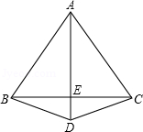

【答案】
解：①∵AB=AC，∠ABC为60度，
∴△ABC为等边三角形．
在△ABD和△ACD中，
∵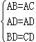，
∴△ABD≌△ACD，
∴∠BAD=∠CAD，
∴AE是BC边的中垂线，
∴BE=BC=2cm；
故答案是：2cm；

②∵AB=AD（已知），
∴∠ABD=∠ADB（等边对等角），
∴∠ABD=（180°﹣∠BAD）=（180°﹣30°）=75°．

